Lata | Wpłynęło | Załatwiono | w tym orzeczono |  |  | Pozostało na następny okres
Lata | Wpłynęło | Załatwiono | razem  (w sprawach) | w tym w liczbie razem |  | Pozostało na następny okres
 |  |  |  | przez osoby zamieszkałe za granicą | przysposobienie, na które rodzice wcześniej wyrazili zgodę | Pozostało na następny okres
2000 | 2926 | 2893 | 2474 | 217 | 857 | 605
2001 | 2970 | 2913 | 2496 | 190 | 833 | 619
2002 | 2854 | 2839 | 2454 | 211 | 855 | 634
2003 | 2731 | 2730 | 2371 | 222 | 956 | 635
2004 | 2981 | 3005 | 2622 | 256 | 938 | 615
2005 | 3011 | 2930 | 2 466 | 238 | 866 | 701
2006 | 3157 | 3126 | 2752 | 344*⁾ | 872*⁾ | 728
2007 | 3348 | 3212 | 2662 | 226 | 744 | 861
2008 | 3424 | 3375 | 2838 | 294 | 621 | 910
2009 | 3432 | 3343 | 2884 | 260 | 641 | 1000
2010 | 3430 | 3356 | 2895 | 261 | 618 | 1074
2011 | 3430 | 3346 | 2868 | 193 | 625 | 1158
2012 | 3588 | 3678 | 3055 | 190 | 652 | 1069
2013 | 3664 | 3510 | 3030 | 220 | 652 | 1223
I p. 2014 | 1793 | 1743 | 1516 | • | 332 | 1273

Ewidencja spraw o przysposobienie w sądach rodzinnych w latach 2000 - I półr.2014

*⁾ liczby dotyczą osób

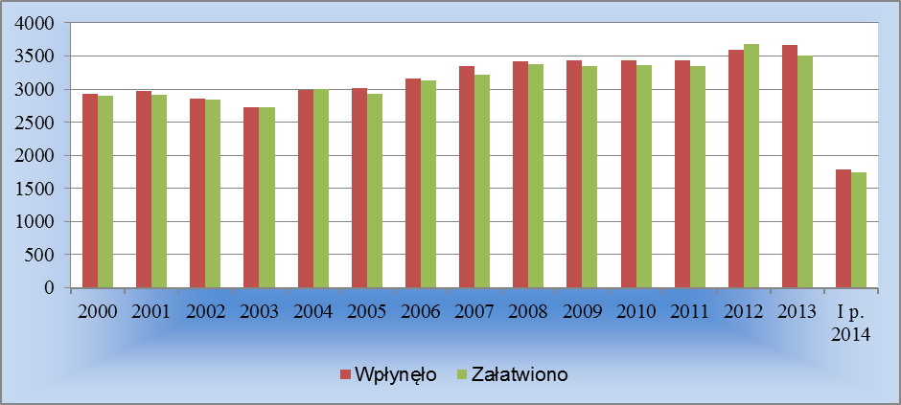

Ewidencja spraw o rozwiązanie przysposobienia w sądach rodzinnych
w latach 2007- I półr.2014

Lata | Wpłynęło | Załatwiono | w tym orzeczono  (w sprawach) | Pozostało na następny okres
2007 | 107 | 89 | 20 | 47
2008 | 114 | 107 | 24 | 53
2009 | 108 | 92 | 19 | 69
2010 | 102 | 110 | 27 | 61
2011 | 111 | 109 | 25 | 63
2012 | 123 | 105 | 18 | 81
2013 | 129 | 135 | 34 | 75
I p. 2014 | 67 | 67 | 15 | 75

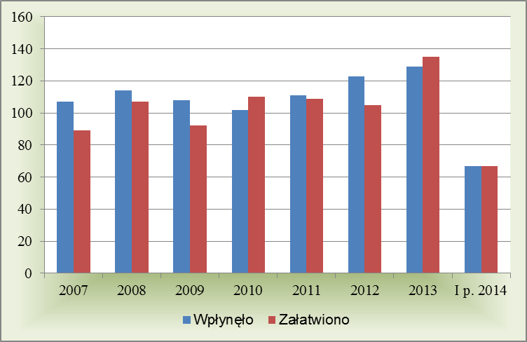

Przysposobienie według wieku małoletniego (liczby osób)

w latach 2006- I półr.2014

Wiek małoletnich | Ogółem orzeczone | w tym
Wiek małoletnich | Ogółem orzeczone | blankietowe | przez osoby zamieszkałe za granicą
2006
Razem | 3114 | 872 | 404
Do roku | 1057 | 645 | 22
Pow. roku do 2 lat | 392 | 88 | 36
Pow. 2 do 3 lat | 281 | 27 | 47
Pow. 3 do 5 lat | 356 | 33 | 71
Pow. 5 do 7 lat | 324 | 24 | 66
Pow. 7 do 10 lat | 349 | 29 | 88
Pow. 10 do 12 lat | 163 | 13 | 44
Pow. 12 do 15 lat | 115 | 8 | 26
Ponad 15 lat | 77 | 5 | 4
2007
Razem | 3083 | 870 | 317
Do roku | 890 | 551 | 7
Pow. roku do 2 lat | 388 | 98 | 32
Pow. 2 do 3 lat | 295 | 60 | 27
Pow. 3 do 5 lat | 404 | 47 | 50
Pow. 5 do 7 lat | 371 | 53 | 55
Pow. 7 do 10 lat | 332 | 24 | 80
Pow. 10 do 12 lat | 155 | 17 | 35
Pow. 12 do 15 lat | 147 | 14 | 27
Ponad 15 lat | 101 | 6 | 4
2008
Razem | 3253 | 863 | 383
Do roku | 872 | 553 | 16
Pow. roku do 2 lat | 380 | 79 | 22
Pow. 2 do 3 lat | 290 | 53 | 26
Pow. 3 do 5 lat | 446 | 52 | 63
Pow. 5 do 7 lat | 411 | 37 | 62
Pow. 7 do 10 lat | 432 | 49 | 103
Pow. 10 do 12 lat | 198 | 14 | 60
Pow. 12 do 15 lat | 132 | 16 | 25
Ponad 15 lat | 92 | 10 | 6

Przysposobienie według wieku małoletniego (liczby osób)
w latach 2006- I półr.2014

Wiek małoletnich | Ogółem orzeczone | w tym
Wiek małoletnich | Ogółem orzeczone | blankietowe | przez osoby zamieszkałe za granicą
2009
Razem | 3316 | 826 | 354
Do roku | 847 | 511 | 10
Pow. roku do 2 lat | 405 | 81 | 25
Pow. 2 do 3 lat | 293 | 28 | 33
Pow. 3 do 5 lat | 441 | 56 | 50
Pow. 5 do 7 lat | 405 | 52 | 60
Pow. 7 do 10 lat | 462 | 49 | 97
Pow. 10 do 12 lat | 188 | 20 | 50
Pow. 12 do 15 lat | 160 | 18 | 23
Ponad 15 lat | 115 | 11 | 6
2010
Razem | 3285 | 777 | 312
Do roku | 819 | 455 | 11
Pow. roku do 2 lat | 396 | 89 | 15
Pow. 2 do 3 lat | 298 | 44 | 24
Pow. 3 do 5 lat | 434 | 51 | 38
Pow. 5 do 7 lat | 426 | 43 | 44
Pow. 7 do 10 lat | 433 | 53 | 98
Pow. 10 do 12 lat | 183 | 16 | 49
Pow. 12 do 15 lat | 160 | 12 | 27
Ponad 15 lat | 136 | 14 | 6
2011
Razem | 3315 | 751 | 296
Do roku | 809 | 432 | 3
Pow. roku do 2 lat | 397 | 57 | 19
Pow. 2 do 3 lat | 312 | 29 | 27
Pow. 3 do 4 lat | 251 | 27 | 19
Pow. 4 do 5 lat | 231 | 28 | 18
Pow. 5 do 6 lat | 225 | 34 | 26
Pow. 6 do 7 lat | 198 | 32 | 23
Pow. 7 do 8 lat | 173 | 16 | 26
Pow. 8 do 9 lat | 144 | 16 | 35
Pow. 9 do 10 lat | 112 | 17 | 28
Pow. 10 do 11 lat | 102 | 15 | 27
Pow. 11 do 12 lat | 76 | 5 | 24
Pow. 12 do 13 lat | 60 | 10 | 7
Pow. 13 do 14 lat | 30 | 5 | 5
Pow. 14 do 15 lat | 46 | 4 | 5
Ponad 15 lat | 149 | 24 | 4

Przysposobienie według wieku małoletniego (liczby osób)

w latach 2006- I półr.2014

Wiek małoletnich | Ogółem orzeczone | w tym
Wiek małoletnich | Ogółem orzeczone | blankietowe | przez osoby zamieszkałe za granicą
2012
Razem | 3486 | 790 | 274
Do roku | 837 | 467 | 9
Pow. roku do 2 lat | 451 | 73 | 33
Pow. 2 do 3 lat | 304 | 31 | 24
Pow. 3 do 4 lat | 255 | 37 | 14
Pow. 4 do 5 lat | 270 | 28 | 17
Pow. 5 do 6 lat | 249 | 33 | 24
Pow. 6 do 7 lat | 208 | 33 | 25
Pow. 7 do 8 lat | 181 | 19 | 27
Pow. 8 do 9 lat | 144 | 10 | 25
Pow. 9 do 10 lat | 96 | 11 | 21
Pow. 10 do 11 lat | 92 | 13 | 18
Pow. 11 do 12 lat | 83 | 10 | 13
Pow. 12 do 13 lat | 64 | 6 | 7
Pow. 13 do 14 lat | 58 | 3 | 7
Pow. 14 do 15 lat | 30 | 1 | 1
Ponad 15 lat | 164 | 15 | 9
2013
Razem | 3 537 | 766 | 312
Do roku | 810 | 413 | 15
Pow. roku do 2 lat | 433 | 89 | 23
Pow. 2 do 3 lat | 300 | 34 | 34
Pow. 3 do 4 lat | 273 | 43 | 14
Pow. 4 do 5 lat | 251 | 29 | 25
Pow. 5 do 6 lat | 261 | 31 | 26
Pow. 6 do 7 lat | 181 | 16 | 19
Pow. 7 do 8 lat | 202 | 22 | 35
Pow. 8 do 9 lat | 139 | 14 | 32
Pow. 9 do 10 lat | 119 | 17 | 26
Pow. 10 do 11 lat | 109 | 10 | 33
Pow. 11 do 12 lat | 87 | 10 | 14
Pow. 12 do 13 lat | 69 | 6 | 7
Pow. 13 do 14 lat | 45 | 3 | 3
Pow. 14 do 15 lat | 35 | 4 | 1
Ponad 15 lat | 223 | 25 | 5

Przysposobienie według wieku małoletniego (liczby osób)

w latach 2006- I półr.2014

I półr.2014
Razem | 1737 | 401 | 130
Do roku | 387 | 222 | 1
Pow. roku do 2 lat | 193 | 36 | 6
Pow. 2 do 3 lat | 160 | 22 | 14
Pow. 3 do 4 lat | 133 | 18 | 5
Pow. 4 do 5 lat | 117 | 12 | 8
Pow. 5 do 6 lat | 111 | 15 | 14
Pow. 6 do 7 lat | 98 | 12 | 10
Pow. 7 do 8 lat | 85 | 9 | 20
Pow. 8 do 9 lat | 70 | 8 | 12
Pow. 9 do 10 lat | 57 | 5 | 10
Pow. 10 do 11 lat | 64 | 12 | 14
Pow. 11 do 12 lat | 41 | 7 | 3
Pow. 12 do 13 lat | 44 | 8 | 3
Pow. 13 do 14 lat | 38 | 2 | 4
Pow. 14 do 15 lat | 17 | 3 | 1
Ponad 15 lat | 122 | 10 | 5

opracowanie:
/-/ Joanna Kasprzak Naczelnik Wydziału
st. specjalista Statystycznej Informacji Zarządczej
/-/ Justyna Kowalczyk
/-/ Beata Mieszkowska
specjalista

